24.04.2020 r.
Temat: Pole prostokąta i kwadratu.
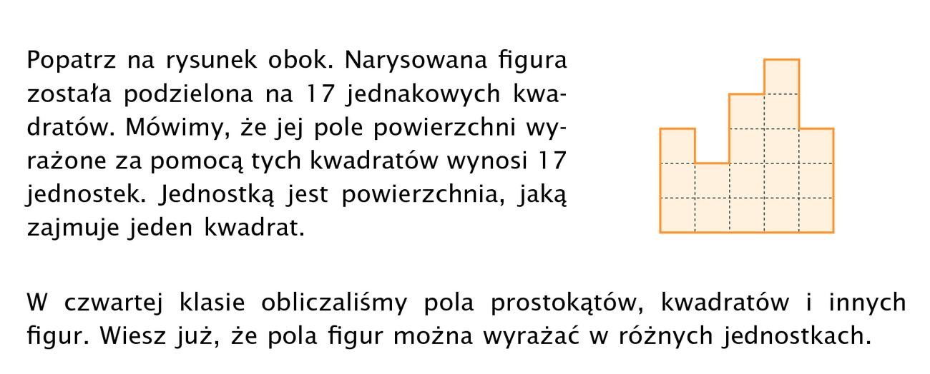

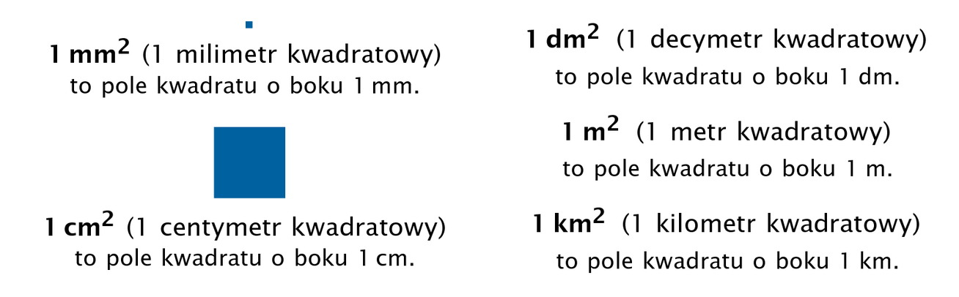

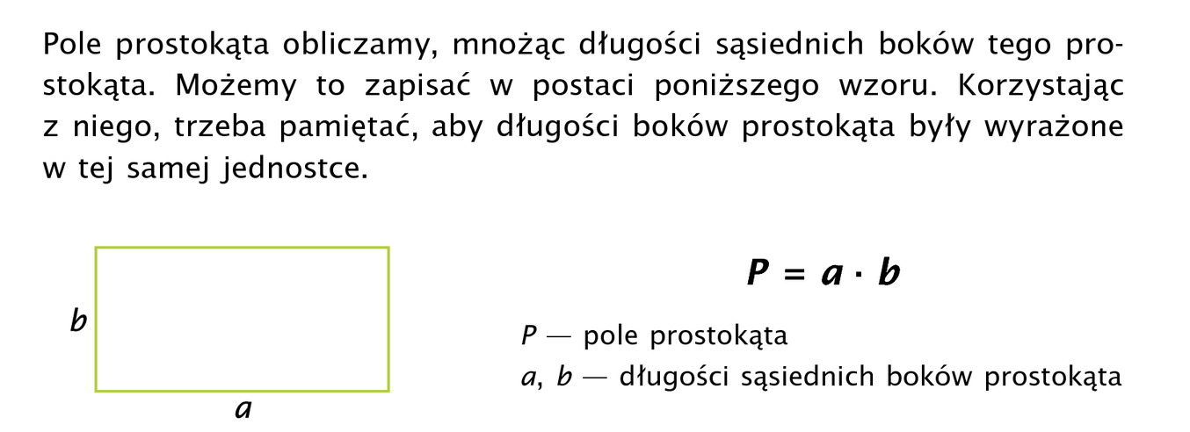
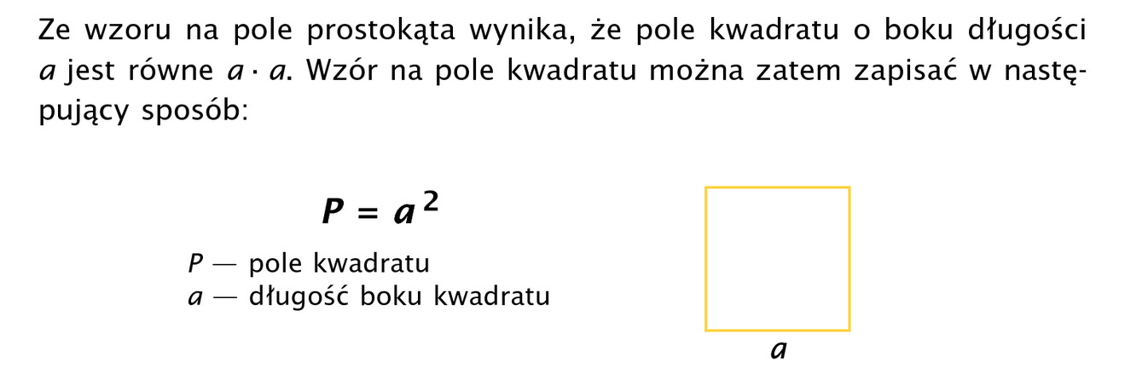
ZADANIE 1.
Oblicz pole prostokąta o wymiarach 3cm x 4 cm.
KROK 1 – wypisujemy dane i szukane (czyli to co mamy obliczyć) z zadania
a = 3cm
b = 4 cm
P = ?
KROK 2 – piszemy wzór na pole prostokąta
P = a · b
KROK 3 – podstawiamy do wzoru i obliczamy
P = 3 cm · 4 cm
P = 12 cm²
ZADANIE 2.
Oblicz pole kwadratu o boku długości 7 mm.
(Postępujemy krok po kroku tak, jak w poprzednim zadaniu.)
a = 7 mm
P = ?
P = a · a = a²
P = 7mm · 7 mm
P = 49 mm²

Obwód to suma długości wszystkich boków.
Prostokąt ma dwie pary boków równoległych i równych.

b
a
Wzór na obwód to:
Ob = 2·a + 2·b
Kwadrat to taki prostokąt, który ma wszystkie boki równe.

a
a
Wzór na obwód kwadratu to:
Ob = 4·a
Aby obliczyć pole lub obwód figury jednostko muszą być takie same!

Przepisz lekcje do zeszytu, a następnie oblicz zadanie 1 str. 183 z podręcznika.

